
MyParty
Manuel Utilisateur

MyParty est composé d'un site web et d'une application Android.
Le site web permettant aux utilisateurs de consulter et d'acheter des Party¹ .
De plus ce site contient une partie réservée à l'administrateur lui permettant en plus de
publier des Party. L'administrateur a le contrôle sur les Party (création/suppression/édition).
L'administrateur peut accéder à un éditeur, pour réaliser le design du ticket pour chaque Party.
Le jour de la Party à l'entrée un guichetier via son smartphone scannera le ticket présenté
par le client et pourra confirmer si ce ticket est valide et ainsi le client pourra profiter du spectacle.

Site Client :
Sur le site client, le client peut Consulter les Party publiées
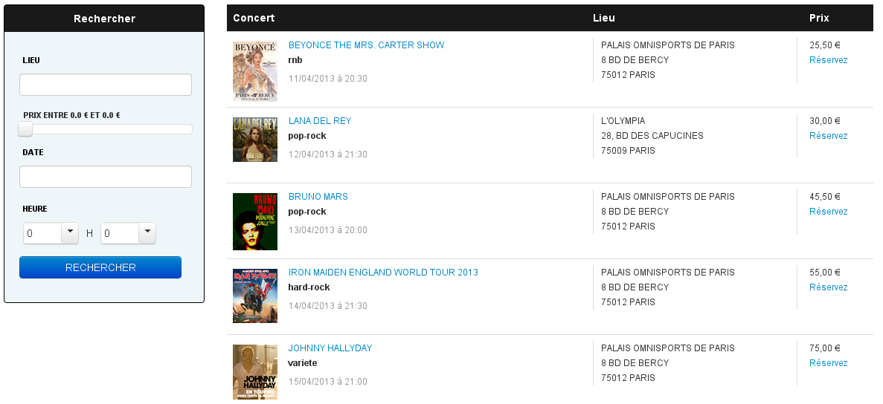

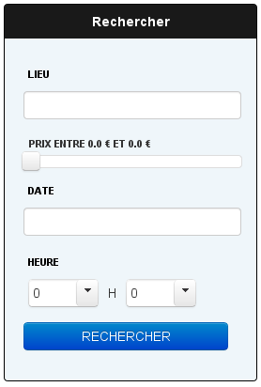
Rechercher des Party selon des critères :

En cliquant sur une party on va sur la page d'une Party et avoir plus de détails, (dates préventes début/fin, date de la Party)
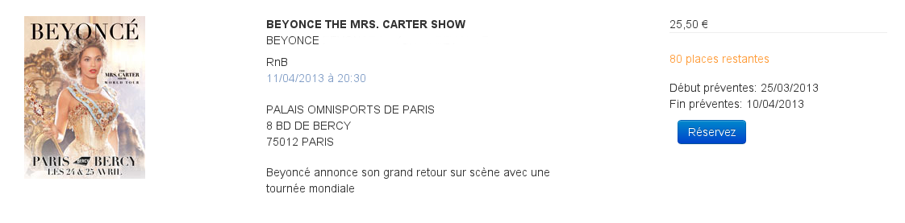

Le client peut réserver une Party :
Il remplit les champs nécessaires (nom, prénom, mail).

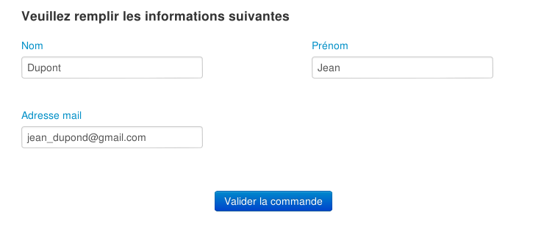

Ensuite il recevra un mail de Confirmation avec un lien lui permettant d'accéder à son ticket (pdf).
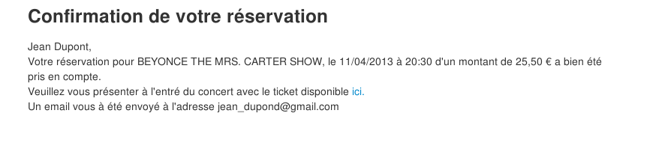

Site Admin :

Sur le site client, il est possible de se connecter et ainsi d'être en mode Admin,
ainsi de nouvelles fonctionnalités deviennent disponibles :
Création de Party :
Édition de Party :
Suppression :

Édition du ticket :
Lorsque ce bouton est cliqué, l'utilisateur est redirigé vers « ticket-designer » étant l 'éditeur des tickets. Il s'agit d'un designer au format svg, avec une interface similaire à d'autre outils (inkscape, photoshop ...), il y a 3 icônes d'une couleur différentes des autres, chacune permettant
d'insérer un ID, un QRcode et un nom.
Attention : Ces balises servent uniquement de repères, leur contenu est fictif,
le QRode affiché redirige vers le site de wikipédia et les deux autres affiches $NAME$ et $ID$.

Toutefois lorsque le client commandera son ticket, automatiquement $NAME$ sera remplacé
par le nom du client, $ID$ par un code secret unique et le QRcode contiendra les informations
nécessaire pour être scanné via un smartphone étant équipé de l'application.
De plus, en haut à droite se trouvent 2 boutons « Prévisualiser » et « Valider »,
le premier permet d'avoir un pdf afin que l'utilisateur se rende compte de l'apparence du ticket, tel
que le client va le recevoir, en effet les faux contenus (Qrcode, id, name) sont remplacés par le
contenu d'un faux client afin de se rendre compte si le ticket a une apparence qui convient.
Le second « Valider », lui permet de valider ticket, ainsi la Party possède son propre ticket,
l'utilisateur est automatiquement redirigé vers la Party

Validation de Party : permet que la Party soit publié et accessible aux simples utilisateurs.

